P r e s s e i n f o r m a t i o n

Seit jeher fest verankert

SFS feiert 20-jähriges Namensjubiläum des Betonschlagankers DT

Seit mehr als drei Jahrzehnten ist der DT-Befestiger von SFS in der Flachdachbefestigung beliebt. Zunächst in den 1980er-Jahren unter einem anderen Namen auf den Markt gebracht und Anfang der 2000er-Jahre weiterentwickelt, erhielt der Schlaganker im Jahr 2004 schließlich den Namen DT. Seit jeher begleitet er die Baubranche. So feiert der beliebte Schlaganker in diesem Jahr sein 20-jähriges Namensjubiläum.

Wenn es um Befestigungen auf Beton und Vollmaterialien geht, überzeugt der Schlaganker DT mit hohen Haltekräften und schneller sowie einfacher Durchsteckmontage. Mit Durchmessern von 4,8 und 6,3 Millimetern sowie in den Längen von 28 bis 432 Millimetern ist der DT für viele Anwendungsbereiche geeignet. Verfügbar ist er zudem in Kohlenstoff- oder Edelstahl. Er ist so konstruiert, dass er in nur zwei Arbeitsschritten montiert wird. Es muss lediglich ein Loch vorgebohrt und danach kann der DT direkt eingeschlagen werden. Sein spiralförmig gedrehtes Ende übt einen gleichmäßigen Spreizdruck auf das Bohrloch aus. Das Ergebnis: feste Verankerung, Vibrationssicherheit sowie Korrosionsschutz. Außerdem verfügt der DT dank seiner hohen Temperaturbeständigkeit über eine FM-Zulassung. Überdies wird der Befestiger kontinuierlich weiterentwickelt, was ihn zu einem zuverlässigen Produkt macht. Deshalb und wegen seiner vielen Vorteile wurde der DT-Schlaganker bereits mehrfach eingesetzt, unter anderem bei der Dachbefestigung des Tempodroms in Berlin.
ca. 1.500 Zeichen

Über SFS:

Inventing success together: Dafür steht die Schweizer Unternehmensgruppe SFS und ihre deutsche Niederlassung im hessischen Oberursel. Als Spezialist für Befestigungslösungen rund um die Gebäudehülle bietet das Unternehmen innovative Produkte für zahlreiche Anwendungsgebiete in Industrie und Handwerk. Im Fokus stehen Befestigungssysteme für den Bereich der mechanischen Flachdachbefestigung, den Metallleicht- und Stahlbau, die Fenstermontage, den Holz- und Fassadenbau und modulare Bausysteme. Mit mehr als 50 Jahren Erfahrung in der mechanischen Befestigungstechnik und einer eigenen Forschungs- und Entwicklungsabteilung erfüllen die hochwertigen Systeme von SFS hohe Ansprüche an Sicherheit, Umweltschutz und Wirtschaftlichkeit.

Bildunterschriften
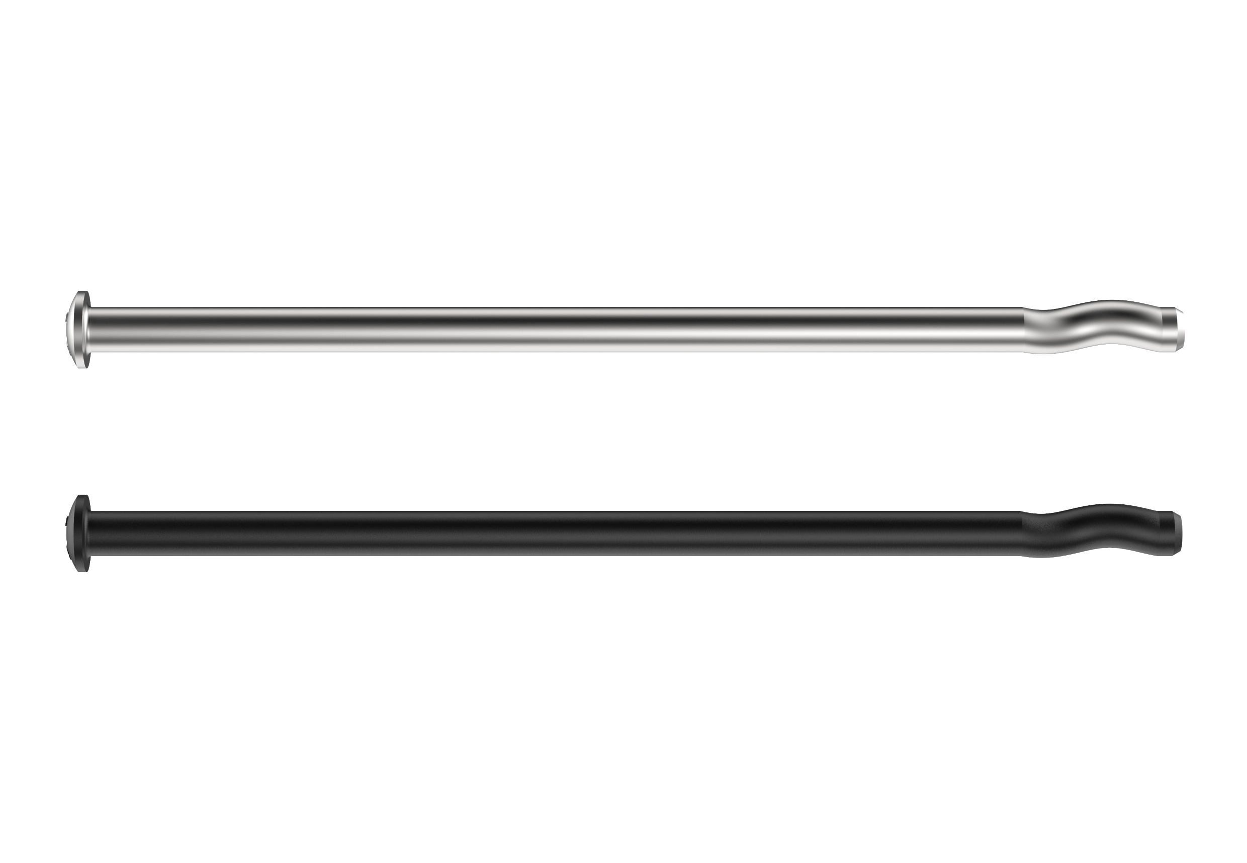
[23-04 DT-Befestiger]
Der DT-Schlaganker von SFS feiert sein 20-jähriges Namensjubiläum: Mit Durchmessern von 4,8 und 6,3 Millimetern, in den Längen von 28 bis 432 Millimetern und aus Kohlenstoff- oder Edelstahl erhältlich bietet sich der DT für viele Anwendungsgebiete an.
Bildquelle: SFS
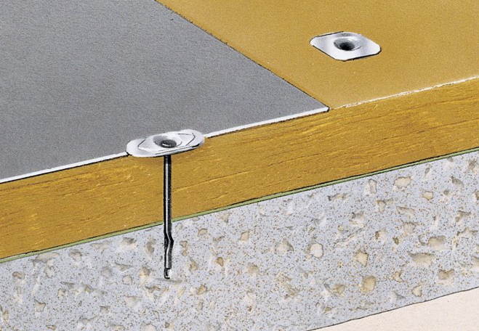
[23-04 DT-Befestiger Anwendung]
Schnelle und einfache Durchsteckmontage: Der DT-Schlaganker ist so konstruiert, dass er in nur zwei Arbeitsschritten montiert wird. Es muss lediglich ein Loch vorgebohrt und danach kann der DT direkt eingeschlagen werden.
Bildquelle: SFS

Herausgeber  SFS Group Germany GmbH  Division Construction  In den Schwarzwiesen 2  61440 Oberursel/Ts  Tel.: +49 6171 7002-0  E-Mail: de.info@sfs.com  de.sfs.com | Ansprechpartner für Redaktionen:  Kommunikation2B  Mareike Wand-Quassowski  Westfalendamm 241  D - 44141 Dortmund  Tel.: +49 0231 33049323  E-Mail: m.quassowski@kommunikation2b.de  www.kommunikation2b.de
Bei Veröffentlichung von Bild- oder Textmaterial freuen wir uns über die Zusendung eines Belegexemplars.

